# 1/27

## 成绩单

## 文书+做题

## 看书

* 趣味性的数学书

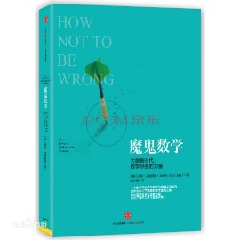

## 数学竞赛

AMC

起码110-120

ARML 无意义

加拿大 澳大利亚的水，跳过

奥林匹克好

HMMT好

推荐的

[**http://www.seedasdan.org/**](http://www.seedasdan.org/)

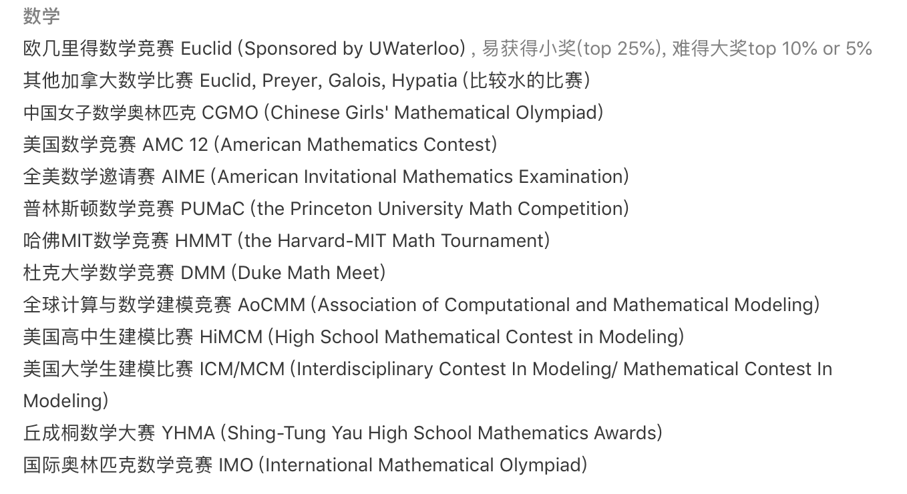

UKMT, SMC不是很难

Euclid水

女子不建议

PUMaC难，有含金量

MIT有含金量

杜克一般

AoCMM不用

HiMCM和数学关系不是非常强，应用数学，团队报名

YHMA不考虑，写论文，有答辩，有黑幕，但申哈佛很有用

IMO

Python

# 2/1

the New york times anuual editorial contest, ddl: 04.01

Pioneer Research Program

<http://www.pioneeracademics.com/html/applicationform.php>